  - casos de prueba
    - Introducción

Cada prueba es especificada mediante un documento que establece las condiciones de ejecución como las entradas y los resultados esperados. Estos casos son aplicados como pruebas de regresión en cada iteración. Cada caso llevara asociado un procedimiento de prueba con las instrucciones para realizar la misma y dependiendo del tipo que se utilice, este procedimiento podrá ser utilizable mediante un script.

4.1.2 Definición

La prueba es un proceso de ejecución de un programa con la intención de descubrir errores.
Un buen caso de prueba es aquel que tiene una alta probabilidad de mostrar un error desconocido hasta entonces.

Todos los productos de Software son probados de dos formas:

  - Conociendo la función específica para la que fue diseñado el producto, se puede llevar a cabo pruebas que demuestren que cada función es complemente operativa denominada Prueba de Caja Negra.

  - Conociendo el funcionamiento del producto se pueden realizar pruebas que aseguren que la especificación interna se ajuste a las especificaciones y que todos los componentes internos se hayan comprobado de forma adecuada, esta prueba se denomina Prueba de Caja Blanca.

Para las pruebas al sistema se utilizara la Prueba de Caja Negra.

4.1.3 Pruebas de Caja Negra

La prueba funcional o de caja negra se centra en el estudio de la especificación del software, del análisis de las funciones que debe realizar, de las entradas y de las salidas.
Los errores que se pretenden detectar mediante las pruebas de caja negra son:

- Funciones incorrecta o ausentes
- Errores de interfaz
- Errores en la estructura de datos
- Errores de rendimiento
- Errores de inicialización o terminación

Para realizar las pruebas al sistema, se utilizara el Método de Particiones o Clases de equivalencia a todos aquellos formularios que sean necesarios y tengan entrada de datos. El diseño de casos de este método consiste en:
- Identificación de clases de equivalencia
- Creación de los casos prueba correspondientes.
Para identificar las posibles clases de equivalencia de un programa a partir de su especificación se deben seguir los siguientes pasos:
- Identificación de las condiciones de las entradas del programa, es decir, restricciones de formato o contenido de los datos de entrada.
- A partir de ellas, se identifican clases de equivalencia que pueden ser:
- De datos validos.
- De datos no validos o erróneos.

Ingreso al Sistema
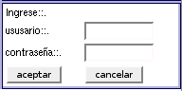

Caso de Prueba: Pantalla Ingresar al sistema

Condiciones de Entrada | Condiciones de Entrada Válidas | Condiciones de Entrada Inválidas
Usuario | - 0< usuario | 2. Usuario<1
Contraseña | 3. 0<contraseña | 4. contraseña<1
Casos de Prueba: Clases de Equivalencia – Ingresar al sistema

Caso | Usuario | Contraseña | Clase | Resultado Obtenido | Resultado Esperado
CP1 | 1 | RAR-2 | 1,3 | Lic. Ruth Ayarde Ramirez  Modulo: Registrar Datos | Lic. Ruth Ayarde Ramirez  Modulo: Registrar Datos
Casos de Prueba: Clases Válidas –Ingresar al Sistema

Caso | Usuario | Contraseña | Clase | Resultado Obtenido | Resultado Esperado
CP2 |  | RAR-2 | 2,3 | Datos Incorrectos | Lic. Ruth Ayarde Ramirez  Modulo: Registrar Datos
Caso | Usuario | Contraseña | Clase | Resultado Obtenido | Resultado Esperado
CP3 | 1 |  | 1,4 | Datos Incorrectos | Lic. Ruth Ayarde Ramirez  Modulo: Registrar Datos
Casos de Prueba: Clases Inválidas –Ingresar al Sistema

Registrar Nuevo Donante

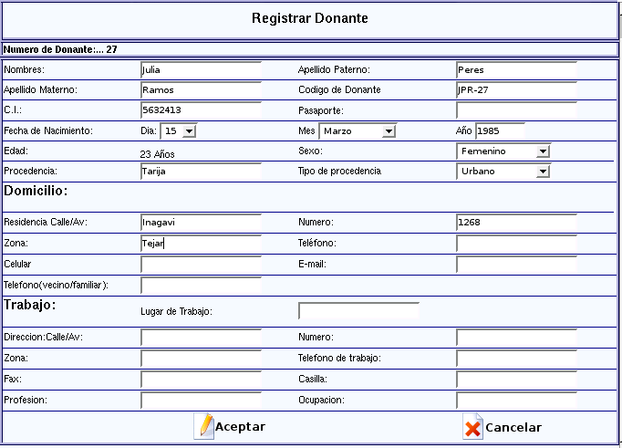

Caso de Prueba: Pantalla Registrar Nuevo Donante

Condiciones de Entrada | Condiciones de Entrada Válidas | Condiciones de Entrada Inválidas
Nombre | - Letras  2 2<valor<256 | - Caracteres especiales  - 3>valor>255
Apellido Paterno | - 5. Letras  - 6. 1<valor<256 | - Caracteres especiales  - 3>valor>255
Apellido Materno | - 9. Letras  - 10. 1<valor<256 | - Caracteres especiales  - 3>valor>255
C.I. | 13. Enteros  14. valor=7 | 15. Cualquier otro valor  16. valor≠7
Pasaporte | 17. Enteros  18. valor=7 | 19. Cualquier otro valor  20. valor ≠7
Fecha de Nac. Día: | 21. 1….31
Fecha de Nac. Mes: | 22. Enero  23. Febrero  24. Marzo  25. Abril  26. Mayo  27. Junio  28. Julio  29. Agosto  30. Septiembre  31. Octubre  32. Noviembre  33. Diciembre
Fecha de Nac. Año: | 34. Entero  35. valor =4 | 36. Cualquier otro valor  37. valor<4 ó valor >4
Sexo | 38. Masculino  39. Femenino
Procedencia | 40. Letras  41. 3<valor<256 | 42. Caracteres especiales
Tipo de procedencia | 43.Rural  44. Urbano
Calle | 45. Letras  46. 3<valor<256 | 47. Caracteres especiales  48. 4>valor>255
Numero | 49. Números  50. 0<valor<=9 | 51. Cualquier otro valor  52. valor<-1
Zona | 53. Letras  54. 0<=valor<256 | 55. Caracteres especiales
Teléfono | 56. Enteros  57. 0<=valor= 5 | 58. Caracteres especiales
Celular | 59. Enteros  60. 0<=valor< 8 | 61. Caracteres especiales
Email | 62. Letras, números y caracteres especiales  63. 0<=valor<256
Teléfono Vecino | 64. Enteros  65. 0<=valor=5 | 66. Caracteres especiales
Lugar de trabajo | 67. Letras  68. 0<=valor<256 | 69. Caracteres especiales
Calle | 70. Letras  71. 0<=valor<256 | 72. Caracteres especiales
Numero | 73. Enteros  74. 0<=valor<=9 | 75. Caracteres especiales
Teléfono | 76. Enteros  77. 0<=valor= 5 | 78. Caracteres especiales
Fax | 79. Letras  80. 0<=valor<256 | 81. Caracteres especiales
Casilla | 82. Letras  83. 0<=valor<256 | 84. Caracteres especiales
Profesión | 85. Letras  86. 0<=valor<256 | 87. Caracteres especiales
Ocupación | 88. Letras  89. 0<=valor<256 | 90. Caracteres especiales
Casos de Prueba: Clases de Equivalencia –Registrar Nuevo Donante

Caso | CP1 | CP2
Nombre | Liza | Rocio
Apellido Paterno | Serpertegui | Rojas
Apellido Materno | Torrez | Reyes
C.I. | 1234567 | 8965471
Pasaporte
Fecha de Nac. Día: | 08 | 02
Fecha de Nac. Mes: | 03 | 02
Fecha de Nac. Año: | 1985 | 1980
Sexo | Femenino | Femenino
Procedencia | Tarija | Potosí
Tipo de procedencia | Urbano | Rural
Calle | Ingavi | San jorge
Numero | 1268
Zona | Tejar
Teléfono | 37172
Celular |  | 72940515
Email |  | ros_@hotmail.com
Teléfono Vecino
Lugar de trabajo |  | Periódico el País
Calle |  | Domingo paz
Numero
Teléfono |  | 36987
Fax
Casilla
Profesión |  | Ingeniera
Ocupación |  | Diseñadora
Clase | 1,2,5,6,9,10,13,14,21,24,34,35,39,40,41,44,45,46,49,50,53,56,57 | 1,2,5,6,9,10,13,14,21,23,34,35,39,40,41,43,45,46,49,50,53,56,57,59,60,62,63,67,68,85,86,88,89
Resultado Obtenido | Datos insertados correctamente | Datos insertados correctamente
Resultado esperado | Datos insertados correctamente | Datos insertados correctamente
Casos de Prueba: Clases Válidas –Registrar Nuevo Donante

Caso | CP3 | CP4
Nombre | ** | ºº%%8**
Apellido Paterno | Serpertegui | Rojas
Apellido Materno | Torrez | 233**
C.I. | 1234567 | Javier**
Pasaporte
Fecha de Nac. Día: | 08 | --**
Fecha de Nac. Mes: | 03 | 02
Fecha de Nac. Año: | 1985 | 190** El donante no puede donar
Sexo | Femenino | ---**
Procedencia | Tarija | Potosí
Tipo de procedencia | Urbano | Rural
Calle | ** | San jorge
Numero | 1268
Zona | Tejar
Teléfono | 37172
Celular |  | 72940515
Email |  | ros_@hotmail.com
Teléfono Vecino
Lugar de trabajo |  | Periódico el País
Calle |  | Domingo paz
Numero
Teléfono |  | 36987
Fax
Casilla
Profesión |  | Ingeniera
Ocupación |  | Diseñadora
Clase | 1,2,5,6,9,10,13,14,21,24,34,35,39,40,41,44,45,46,49,50,53,56,57 | 1,2,5,6,9,10,13,14,21,23,34,35,39,40,41,43,45,46,49,50,53,56,57,59,60,62,63,67,68,85,86,88,89
Resultado Obtenido | ** (El asterisco muestra el lugar que falta llenar) | ** (Error al llenar)
Resultado esperado | Datos insertados correctamente | Datos insertados correctamente
Casos de Prueba: Clases Inválidas –Ingresar al Sistema

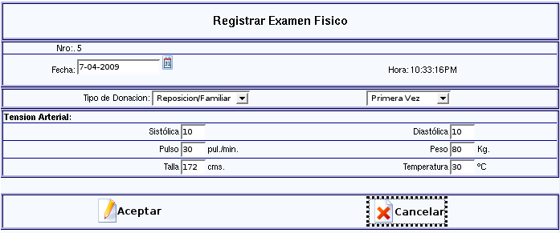
Registrar Examen Físico
Caso de Prueba: Pantalla Registrar Examen Físico

Condiciones de Entrada | Condiciones de Entradas Válidas | Condiciones de Entradas Inválidas
Tipo de donación | 1. Voluntaria  2. Reposición/familiar  3. Autóloga
4. Habitual
5. Primera Vez
Sistólica | 6. Enteros  7. 1>=valor<=2 | 8. Cualquier otro valor  9. valor>=3
Diastólica | 10. Enteros  11. 1>=valor<=2 | 12. Cualquier otro valor  13. valor>=3
Pulso | 14. Enteros  15. 1>=valor<=2 | 16. Cualquier otro valor  17. valor>=3
Peso | 18. Enteros  19. 1>=valor<=3 | 20. Cualquier otro valor  21. valor>=4
Talla | 22. Enteros  23. 1>=valor<=3 | 24. Cualquier otro valor  25. valor>=4
Temperatura | 26. Enteros  27. 1>=valor<=2 | 28. Cualquier otro valor  29. valor>=3

Casos de Prueba: Clases de Equivalencia –Registrar Examen Físico
Caso | CP1 | CP2
Tipo de donación | Voluntaria | Autóloga
 | Habitual | Primera vez
Sistólica | 30 | 25
Diastólica | 20 | 30
Pulso | 35 | 35
Peso | 60 | 80
Talla | 165 | 172
Temperatura | 35 | 40
Clase | 1,4,6,7,10,11,14,15,18,19,22,23,26,27 | 3,5,6,7,10,11,14,15,18,19,22,23,26,27
Resultado Obtenido | Datos Insertado Correctamente | Datos Insertado Correctamente
Resultado Esperado | Datos Insertado Correctamente | Datos Insertado Correctamente
Casos de Prueba: Clases Válidas – Registrar Examen Físico
Caso | CP3 | CP4
Tipo de donación | ---** | Autóloga
 | Habitual | Primera vez
Sistólica | ** | kk**
Diastólica | 20 | 30
Pulso | ** | 35
Peso | 60 | 80
Talla | 165 | %%**
Temperatura | 35 | 40
Clase | 1,4,6,7,10,11,14,15,18,19,22,23,26,27 | 3,5,6,7,10,11,14,15,18,19,22,23,26,27
Resultado Obtenido | ** (El asterisco muestra el lugar que falta llenar) | ** (Error al llenar)
Resultado Esperado | Datos Insertado Correctamente | Datos Insertado Correctamente
Casos de Prueba: Clases Inválidas – Registrar Examen Físico

Búsqueda de Donantes
Condiciones de Entrada | Condiciones de Entradas Válidas | Condiciones de Entradas Inválidas
Código | 1. Letras, números y guion(-)  2. 3 letras 1 guion (1..5) números | 3. Cualquier otro carácter
Numero de CI | 4. Enteros  5. Valor =7 | 6. Cualquier otro valor  7. valor ≠7
Apellido Paterno | 8. Letras  9. 1<valor<256 | 10. Cualquier otro valor
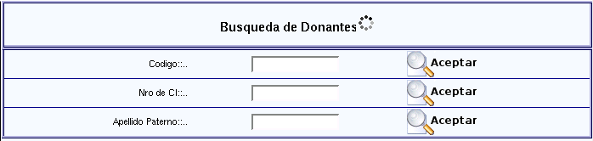
Caso de Prueba: Pantalla Búsqueda de Donantes

Casos de Prueba: Clases de Equivalencia –Búsqueda de Donantes

Caso | CP1 | CP2
Código | DAR-1 | MTR-893
Clase | 1,2 | 1,2
Resultado Obtenido | Información del Donante | Información del Donante
Resultado Esperado | Información del Donante | Información del Donante
Casos de Prueba: Clases Válidas Nº1–Búsqueda de Donantes

Casos de Prueba: Clases Válidas Nº2–Búsqueda de Donantes
Caso | CP3 | CP4
Número de CI | 5896321 | 2587413
Clase | 4,5 | 4,5
Resultado Obtenido | Información del Donante | Información del Donante
Resultado Esperado | Información del Donante | Información del Donante

Caso | CP5 | CP6
Apellido Paterno | Sanches | Torrez
Clase | 8,9 | 8,9
Resultado Obtenido | Lista de Donantes | Lista de Donantes
Resultado Esperado | Lista de Donantes | Lista de Donantes
Casos de Prueba: Clases Válidas Nº3–Búsqueda de Donantes

Caso | CP7 | CP8
Código | 5 | %956-fg
Clase | 1 | 1,3
Resultado Obtenido | ** Código Invalido | **Código Invalido
Resultado Esperado | Información del Donante | Información del Donante
Casos de Prueba: Clases Inválidas Nº1–Búsqueda de Donantes

Caso | CP9 | CP10
Número de CI | 12 | GTh6#
Clase | 4,7 | 4,6
Resultado Obtenido | ** CI Invalido | **CI Invalido
Resultado Esperado | Información del Donante | Información del Donante
Casos de Prueba: Clases Inválidas Nº2–Búsqueda de Donantes

Caso | CP11 | CP12
Apellido Paterno | P3 | 35hh%%”
Clase | 4,8 | 4,10
Resultado Obtenido | ** CI Invalido | **CI Invalido
Resultado Esperado | Información del Donante | Información del Donante
Casos de Prueba: Clases Inválidas Nº3–Búsqueda de Donantes

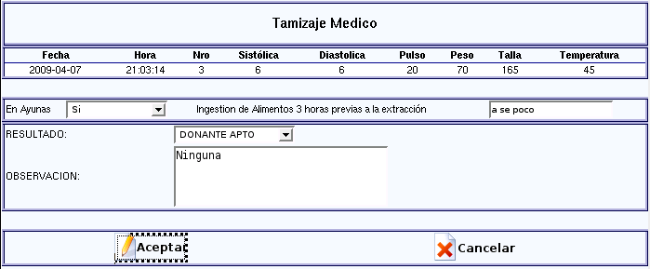
Registrar Tamizaje Medico
Caso de Prueba: Pantalla Registrar Tamizaje Medico

Condiciones de Entrada | Condiciones de Entrada Válidas | Condiciones de Entrada Inválidas
En ayunas | 1. Si  2. No
Ingestión de alimentos 3 horas previas a la extracción | 3. Letras  4. 2<valor<256 | 5. Cualquier otro valor
Resultado | 6. Donante Apto  7. Donante No Apto
Rechazo | 8. Ninguno  9.Permanente  10. Temporal
Numeral | 11. Entero y punto (.) | 12. Cualquier otro valor
Observación | 13. Letras  14. 0<=valor<256 | 15. Cualquier otro valor
Casos de Prueba: Clases de Equivalencia – Registrar Tamizaje Medico

Caso | CP1 | CP2
En ayunas | No | Si
Ingestión de alimentos 3 horas previas a la extracción | A se poco | Ninguna
Resultado | Donante Apto | Donante No Apto
Rechazo |  | Temporalmente
Numeral |  | 1.5.2.3
Observación |  | 2 meses de embarazo
Clase | 2,3,4,6 | 1,3,4,7,10,11,13,14
Resultado Obtenido | Datos insertado correctamente | Datos insertado correctamente
Resultado Esperado | Datos insertado correctamente | Datos insertado correctamente
Casos de Prueba: Clases Válidas – Registrar Tamizaje Medico

Caso | CP3 | CP4
En ayunas | -- ** | Si
Ingestión de alimentos 3 horas previas a la extracción | A se poco | Ninguna
Resultado | --** | Donante No Apto
Rechazo |  | Permanente
Numeral |  | **
Observación
Clase | 1,3,4,6 | 2,3,4,7,10,11
Resultado Obtenido | ** | **
Resultado Esperado | Datos insertado correctamente | Datos insertado correctamente
Casos de Prueba: Clases Inválidas – Registrar Tamizaje Medico

Registrar Pre-donación
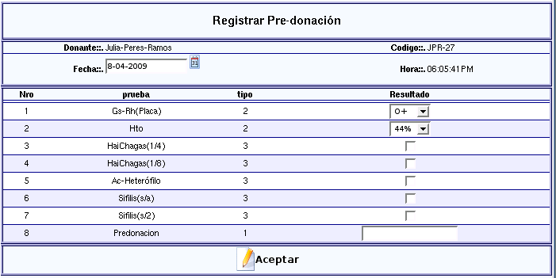
Caso de Prueba: Pantalla Registrar Pre-donación

Condiciones de Entrada | Condiciones de Entrada Válida | Condiciones de Entrada Invalida
Gs-rh(placa) | 1. O+  2. O-  3. A+  4. A-  5. B+  6. B-  7. AB+  8. AB+ | 42. ~
Hto | 9. 30%  10. 31%  11. 32%  12. 33%  13. 34%  14. 35%  15. 36%  16. 37%  17. 38%  18. 39%  19. 40%  20. 41%  21. 42%  22. 43%  23. 44%  24. 45%  25. 46%  26. 47%  27. 48%  28. 49%  29. 50% | 43. ~
Hai Chagas(1/4) | 30. Si  31. No
Hai Chagas(1/8) | 32. Si  33. No
Ac - Heterófilo | 34. Si  35. No
Sífilis(s/a) | 36. Si  37. No
Sífilis(s/2) | 38. Si  39. No
Pre donación | 40. Donante Apto  41. Donante No Apto
Casos de Prueba: Clases de Equivalencia – Registrar Pre-donación

Caso | CP1 | CP2 | CP3
Gs-rh(placa) | O+ | AB+ | A-
Hto | 40% | 36% | 30%
Hai Chagas(1/4) | No | Si | No
Hai Chagas(1/8) | No | No | Si
Ac - Heterófilo | No | No | No
Sífilis(s/a) | No | No | No
Sífilis(s/2) | No | No | No
Pre donación | Donante Apto | Donante No Apto | Donante No Apto
Clase | 1,19,31,33,35,37,39,40 | 815,30,33,35,37,39,41 | 4,9,31,32,35,37,39,41
Resultado Obtenido | Datos insertados correctamente | Datos insertados correctamente | Datos insertados correctamente
Resultado Esperado | Datos insertados correctamente | Datos insertados correctamente | Datos insertados correctamente
Casos de Prueba: Clases Válidas Nº1– Registrar Pre-donación

Caso | CP4 | CP5 | CP6
Gs-rh(placa) | O- | A- | O+
Hto | 40% | 39% | 48%
Hai Chagas(1/4) | No | No | No
Hai Chagas(1/8) | No | No | No
Ac - Heterófilo | Si | No | No
Sífilis(s/a) | No | Si | No
Sífilis(s/2) | No | No | Si
Pre donación | Donante Apto | Donante No Apto | Donante No Apto
Clase | 2,19,31,33,36,37,39,40 | 4,18,30,33,35,38,39,41 | 1,27,31,33,35,37,40,41
Resultado Obtenido | Datos insertados correctamente | Datos insertados correctamente | Datos insertados correctamente
Resultado Esperado | Datos insertados correctamente | Datos insertados correctamente | Datos insertados correctamente
Casos de Prueba: Clases Válidas Nº2– Registrar Pre-donación

Caso | CP7 | CP8 | CP9
Gs-rh(placa) | ~ | A- | ~
Hto | 40% | ~ | ~
Hai Chagas(1/4) | No | No | No
Hai Chagas(1/8) | No | No | No
Ac - Heterófilo | Si | No | No
Sífilis(s/a) | No | Si | No
Sífilis(s/2) | No | No | Si
Pre donación
Clase | 19,31,33,36,37,39,42 | 4,18,30,33,35,38,39,43 | 1,27,31,33,35,37,40,42,43
Resultado Obtenido | ** | ** | **
Resultado Esperado | Datos insertados correctamente | Datos insertados correctamente | Datos insertados correctamente
Casos de Prueba: Clases Inválidas – Registrar Pre-donación

Registrar Inmunohematologia

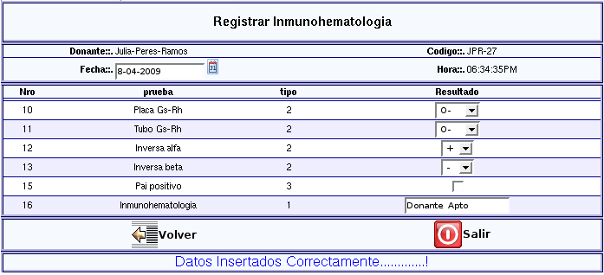
Caso de Prueba: Pantalla Registrar Inmunohematología

Condiciones de Entrada | Condiciones de Entrada Válida | Condiciones de Entrada Invalida
Placa Gs-rh | 1. O+  2. O-  3. A+  4. A-  5. B+  6. B-  7. AB+  8. AB+ | 25. ~
Tuvo Gs-rh | 9. O+  10. O-  11. A+  12. A-  13. B+  14. B-  15. AB+  16. AB+ | 26. ~
Inversa Alfa | 17. +  18. -
Inversa Beta | 19. +  20. -
Pai positivo | 21. Si  22. No
Inmunohematologia | 23. Donante Apto  24. Donante No Apto
Casos de Prueba: Clases de Equivalencia – Registrar Inmunohematología

Caso | CP1 | CP2
Placa Gs-rh | O+ | B+
Tuvo Gs-rh | O+ | B+
Inversa Alfa | + | -
Inversa Beta | + | -
Pai positivo | Si | No
Inmunohematologia | Donante No Apto | Donante Apto
Clase | 1,9,17,19,21,24 | 5,13,18,20,22
Resultado Obtenido | Datos insertados correctamente | Datos insertados correctamente
Resultado Esperado | Datos insertados correctamente | Datos insertados correctamente
Casos de Prueba: Clases Válidas – Registrar Inmunohematología

Caso | CP3 | CP4
Placa Gs-rh | ~ | ~
Tuvo Gs-rh | O+ | ~
Inversa Alfa | + | -
Inversa Beta | + | -
Pai positivo | Si | No
Inmunohematologia
Clase | 17,19,21,25 | 22,25,26
Resultado Obtenido | ** | **
Resultado Esperado | Datos insertados correctamente | Datos insertados correctamente
Casos de Prueba: Clases Inválidas – Registrar Inmunohematología

Registrar Extracción
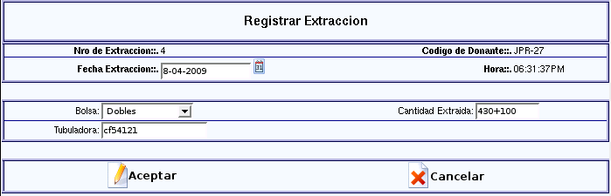
Caso de Prueba: Pantalla Registrar Extracción
Casos de Prueba: Clases de Equivalencia—Registrar Extracción
Condiciones de Entrada | Condiciones de Entrada Válida | Condiciones de Entrada Invalida
Bolsa | 1. Simples  2. Dobles  3. Triples  4. Cuádruples  5. Quíntuples | 14.---Seleccione---
Cantidad extraída | 6. 430+70  7. 430+100  8. 430+150  9. 430+300  10. 430+350
Tabuladora | 11. Enteros y números  12. 1<valor<10 | 13. Caracteres especiales
Caso | CP1 | CP2
Bolsa | Simples | Dobles
Cantidad extraída | 430+70 | 430+100
Tabuladora | Mh12365985 | Cg1234567892
Clase | 1,6,11,12 | 2,4,11,12
Resultado Obtenido | Datos insertados correctamente | Datos insertados correctamente
Resultado Esperado | Datos insertados correctamente | Datos insertados correctamente
Casos de Prueba: Clases Válidas – Registrar Extracción
Caso | CP3 | CP4
Bolsa | Simples | ---Seleccione---
Cantidad extraída | 430+70
Tabuladora | ·$%&&& | Cg1234567892
Clase | 1,6,11,13 | 11,12,14
Resultado Obtenido | ** | **
Resultado Esperado | Datos insertados correctamente | Datos insertados correctamente
Casos de Prueba: Clases Inválidas – Registrar Extracción
Registrar Inmunoserelogía
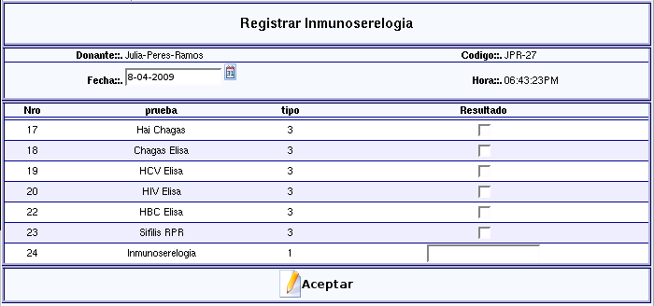
Caso de Prueba: Pantalla Registrar Inmunoserelogía

Condiciones de Entrada | Condiciones de Entrada Válida | Condiciones de Entrada Invalida
Hai Chagas | 1. Si  2. No
Chagas Elisa | 3. Si  4. No
HCV Elisa | 5. Si  6. No
HIV Elisa | 7. Si  8. No
HBC Elisa | 9. Si  10. No
Sífilis RPR | 11. Si  12. No
Inmunoserelogía | 13. Donante Apto  14. Donante No Apto
Casos de Prueba: Clases de Equivalencia – Registrar Inmunoserelogía

Caso | CP1 | CP2 | CP3 | CP4 | CP5
Hai Chagas | Si | No | Si | No | No
Chagas Elisa | Si | No | No | Si | No
HCV Elisa | Si | No | No | No | Si
HIV Elisa | Si | No | No | No | No
HBC Elisa | Si | No | No | No | No
Sifilis RPR | Si | No | No | No | No
Inmunoserelogia | Donante No Apto | Donante Apto | Donante No Apto | Donante No Apto | Donante No Apto
Clase | 1,3,5.7,9,11,14 | 2,4,6,8,10,12,13 | 1,4,6,8,10,12,14 | 2,3,6,8,10,12,14 | 2,4,5,8,10,12,14
Resultado Obtenido | Datos insertados correctamente | Datos insertados correctamente | Datos insertados correctamente | Datos insertados correctamente | Datos insertados correctamente
Resultado Esperado | Datos insertados correctamente | Datos insertados correctamente | Datos insertados correctamente | Datos insertados correctamente | Datos insertados correctamente
Casos de Prueba: Clases Válidas Nº1 – Registrar Inmunoserelogía

Caso | CP6 | CP7 | CP8
Hai Chagas | No | No | No
Chagas Elisa | No | No | No
HCV Elisa | No | No | No
HIV Elisa | Si | No | No
HBC Elisa | No | Si | No
Sifilis RPR | No | No | Si
Inmunoserelogía | Donante No Apto | Donante No Apto | Donante No Apto
Clase | 2,4,6,7,10,12,14 | 2,4,6,8,9,12,14 | 2,4,6,8,10,11,14
Resultado Obtenido | Datos insertados correctamente | Datos insertados correctamente | Datos insertados correctamente
Resultado Esperado | Datos insertados correctamente | Datos insertados correctamente | Datos insertados correctamente
Casos de Prueba: Clases Válidas Nº2 – Registrar Inmunoserelogía

Registrar Fraccionamiento
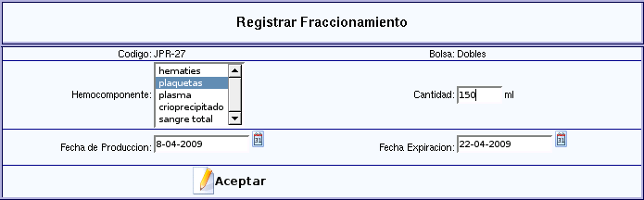
Caso de Prueba: Pantalla Registrar Fraccionamiento
Condiciones de Entrada | Condiciones de Entrada Válida | Condiciones de Entrada Invalida
Hemocomponente | 1. Hematies  2. Plaquetas  3. Plasma  4. Crioprecipitado  5. Sangre total
cantidad | 6. Enteros  7. 0<valor<=3 | 8. Cualquier otro valor  9. 1>valor>4
Fecha de expiración | 10. Fecha  11. Valor=9 | 12. Cualquier otro valor  13. Valor≠9

Casos de Prueba: Clases de Equivalencia – Registrar Fraccionamiento

Caso | CP1 | CP2 | CP3
Hemocomponente | Hematies | Plaquetas | Plasma
cantidad | 150 | 300 | 400
Fecha de expiración | 8-04-2009 | 20-01-2009 | 18-10-2009
Clase | 1,6,7,10,11, | 2,6,7,10,11 | 3,6,7,10,11
Resultado Obtenido | Datos insertados correctamente | Datos insertados correctamente | Datos insertados correctamente
Resultado Esperado | Datos insertados correctamente | Datos insertados correctamente | Datos insertados correctamente
Casos de Prueba: Clases Válidas – Registrar Fraccionamiento

Caso | CP4 | CP5 | CP6
Hemocomponente | Hematies | Plaquetas | Plasma
cantidad | 58& | 300963 | -1
Fecha de expiración | 10-04-2009 | 28-01-2009 | 13-10-2009
Clase | 1,7,8,10,11, | 2,6,9,10,11 | 3,6,9,10,11
Resultado Obtenido | ** | ** | **
Resultado Esperado | Datos insertados correctamente | Datos insertados correctamente | Datos insertados correctamente
Casos de Prueba: Clases Inválidas – Registrar Fraccionamiento

Registrar Salida
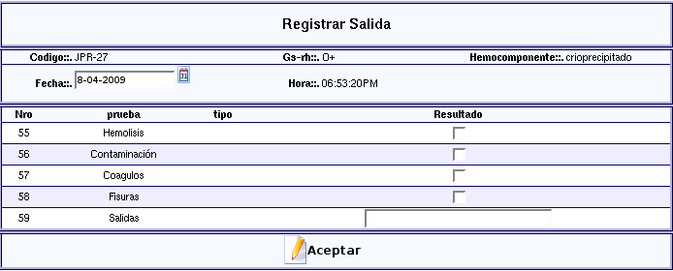
Caso de Prueba: Pantalla Registrar Salida

Condiciones de Entrada | Condiciones de Entrada Válida | Condiciones de Entrada Invalida
Hemolisis | 1.Si  3.No
Contaminación | 4.Si  5.No
Coágulos | 6.Si  7.No
Fisuras | 8.Si  9.No
Salidas | 10.Hemocomponente Aprobado  11.Hemocompenete No Aprobado
Casos de Prueba: Clases de Equivalencia – Registrar Salida

Caso | CP1 | CP2
Hemolisis | Si | Si
Contaminación | Si | No
Coágulos | Si | Si
Fisuras | Si | Si
Salidas | Hemocompenente No Aprobado | Hemocompenente No Aprobado
Clase | 1,4,6,8,11 | 1,5,6,8,11
Resultado Obtenido | Datos insertados correctamente | Datos insertados correctamente
Resultado Esperado | Datos insertados correctamente | Datos insertados correctamente
Casos de Prueba: Clases Válidas Nº1– Registrar Salida

Caso | CP3 | CP4 | CP5
Hemolisis | Si | Si | No
Contaminación | Si | Si | No
Coágulos | No | Si | No
Fisuras | Si | No | No
Salidas | Hemocompenente No Aprobado | Hemocompenente No Aprobado | Hemocomponente Aprobado
Clase | 1,4,7,8,11 | 1,4,6,9,11 | 3,5,7,9,10
Resultado Obtenido | Datos insertados correctamente | Datos insertados correctamente | Datos insertados correctamente
Resultado Esperado | Datos insertados correctamente | Datos insertados correctamente | Datos insertados correctamente
Casos de Prueba: Clases Válidas Nº2– Registrar Salida

Registrar Nuevo Rol

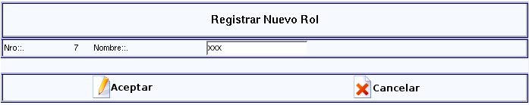

Condiciones de Entrada | Condiciones de Entrada Válida | Condiciones de Entrada Invalida
Nombre | - Letras  - 2<valor<256 | - Caracteres Especiales  - 3>valor>255

Caso de Prueba: Pantalla Registrar Nuevo Rol

Casos de Prueba: Clases de Equivalencia – Registrar Nuevo Rol

Caso | CP1
Nombre | Director
Clase | 1,2
Resultado Obtenido | Datos insertados correctamente
Resultado Esperado | Datos insertados correctamente

Casos de Prueba: Clases Válidas– Registrar Nuevo Rol

Casos de Prueba: Clases Inválidas– Registrar Nuevo Rol
Caso | CP2 | CP3
Nombre | %%%lkk | mmmmmmmmmmmmmmmmmmmmmmmmmmmmmmmmmmmmm
Clase | 1,3 | 1,4
Resultado Obtenido | ** | **
Resultado Esperado | Datos insertados correctamente | Datos insertados correctamente

Registrar Nuevo Destino
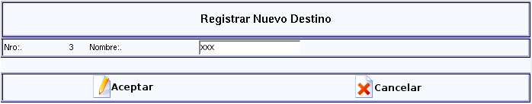
Caso de Prueba: Pantalla Registrar Nuevo Destino

Casos de Prueba: Clases de Equivalencia – Registrar Nuevo Destino
Condiciones de Entrada | Condiciones de Entrada Válida | Condiciones de Entrada Invalida
Nombre | - Letras  - 2<valor<256 | - Caracteres Especiales  - 3>valor>255
Caso | CP1
Nombre | Clínica Santa Lucia
Clase | 1,2
Resultado Obtenido | Datos insertados correctamente
Resultado Esperado | Datos insertados correctamente

Casos de Prueba: Clases Válidas– Registrar Nuevo Destino
Caso | CP2 | CP3
Nombre | %%%lkk | direccccccccccccccccccccccccccccccccccccccccccccccccccccccccccc
Clase | 1,3 | 1,4
Resultado Obtenido | ** | **
Resultado Esperado | Datos insertados correctamente | Datos insertados correctamente

Casos de Prueba: Clases Inválidas– Registrar Nuevo Destino

Registrar Personal
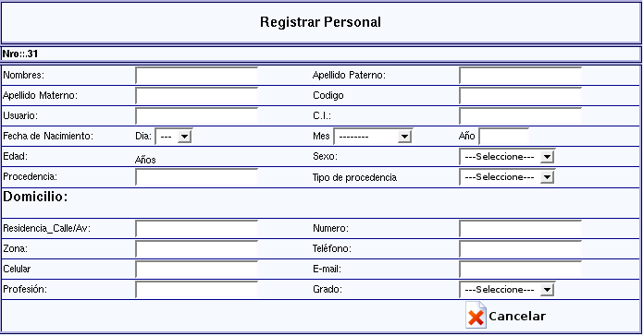
Caso de Prueba: Pantalla Registrar Personal

Condiciones de Entrada | Condiciones de Entrada Válidas | Condiciones de Entrada Inválidas
Nombres | - Letras  - 2<valor<256 | 4. Caracteres especiales  - 3>valor>255
Apellido Paterno | - 6. Letras  - 7. 1<valor<256 | - Caracteres especiales  - 3>valor>255
Apellido Materno | - 10. Letras  - 11. 1<valor<256 | 12. Caracteres especiales  - 3>valor>255
Usuario | - 14. Enteros  - 15. 0<valor<10 | - Cualquier otro valor  - 0>valor>10
C.I. | 18. Enteros  19. valor=7 | 20. Cualquier otro valor  21. valor≠7
Fecha de Nac. Día: | 22. 1….31
Fecha de Nac. Mes: | 23. Enero  24. Febrero  25. Marzo  26. Abril  27. Mayo  28. Junio  29. Julio  30. Agosto  31. Septiembre  32. Octubre  33. Noviembre  34. Diciembre
Fecha de Nac. Año: | 35. Entero  36. valor =4 | 37. Cualquier otro valor  38. valor<4 ó valor >4
Sexo | 39. Masculino  40. Femenino
Procedencia | 41. Letras  42. 3<valor<15 | 43. Caracteres especiales
Tipo de procedencia | 44.Rural  45. Urbano
Calle | 46. Letras  47. 3<valor<15 | 48. Caracteres especiales  49. 4>valor>255
Numero | 50. Números  51. 0<valor<=9 | 52. Cualquier otro valor  53. valor<-1
Zona | 54. Letras  55. 0<=valor<15 | 56. Caracteres especiales
Teléfono | 57. Enteros  58. 0<=valor= 5 | 59. Caracteres especiales
Celular | 60. Enteros  61. 0<=valor< 8 | 62. Caracteres especiales
Email | 63. Letras, números y caracteres especiales  64. 0<=valor<15
Profesión | 65. Letras  66. 0<=valor<13 | 67. Caracteres especiales
Grado | 68. Licenciado  69.Master  70.Doctor
Casos de Prueba: Clases de Equivalencia – Registrar Nuevo Personal

Caso | CP1 | CP2
Nombres | ()???””$ | Rocio
Apellido Paterno | Martinez | Velarde
Apellido Materno | %%%% | Jerez
Usuario | - lñ | 5
C.I. | 8526931 | 5kljj&&6
Fecha de Nac. Día: | ~ | 28
Fecha de Nac. Mes: | 03 | 02
Fecha de Nac. Año: | 1000 ** Donante no Apto | 1975
Sexo | Femenino | ~
Procedencia | Yacuiba | Tarija
Tipo de procedencia | Rural | Urbano
Calle | Madrid | S&&&
Numero | 6325 | p
Zona | Tejar | Central
Teléfono | 36968 | 321354
Celular | 72940515
Email
Profesión | Enfermera | ~
Grado | Licenciado | Master
Clase | 2,3,7,8,14,15,18,19,21,24,34,35,39,40,41,43,45,46,49,50,53,54,56,57,59,60,62,63,64,65,68 | 2,4,7,10,14,15,18,19,21,23,34,35,39,40,41,44,45,46,49,50,53,54,56,57,59,60,62,63,64,65,69
Resultado Obtenido | Datos insertados correctamente | Datos insertados correctamente
Resultado Esperado | Datos insertados correctamente | Datos insertados correctamente
Casos de Prueba: Clases Válidas– Registrar Nuevo Personal

Caso | CP3 | CP4
Nombres | Marlene | Rocio
Apellido Paterno | Martinez | Velarde
Apellido Materno | Reyes | Jerez
Usuario | - 1 | 5
C.I. | 8526931 | 5685214
Fecha de Nac. Día: | 01 | 28
Fecha de Nac. Mes: | 03 | 02
Fecha de Nac. Año: | 1970 | 1975
Sexo | Femenino | Femenino
Procedencia | Yacuiba | Tarija
Tipo de procedencia | Rural | Urbano
Calle | Madrid | Sucre
Numero | 6325 | 2369
Zona | Tejar | Central
Teléfono | 36968 | 321354
Celular | 72940515 | 72982541
Email |  | ros@hotmail.com
Profesión | Enfermera | Bioquímica
Grado | Licenciado | Master
Clase | 1,3,6,7,10,14,15,18,19,21,24,34,35,39,40,41,43,45,46,49,50,53,54,56,57,59,60,62,63,64,65,67 | 1,3,6,7,10,14,15,18,19,21,23,34,35,39,40,41,44,45,46,49,50,53,54,56,57,59,60,62,63,64,65,68
Resultado Obtenido | Datos insertados correctamente | Datos insertados correctamente
Resultado Esperado | Datos insertados correctamente | Datos insertados correctamente
Casos de Prueba: Clases Inválidas– Registrar Nuevo Personal

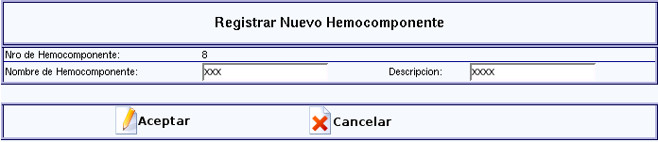
Registrar Nuevo Hemocomponente

Caso de Prueba: Pantalla Registrar Nuevo Hemocomponente

Condiciones de Entrada | Condiciones de Entrada Válida | Condiciones de Entrada Invalida
Nombre de Hemocomponente | - Letras  - 2<valor<15 | - Caracteres Especiales  - 3>valor>255
Descripción | - Letras  - 0<=valor<50 | - Caracteres Especiales
Casos de Prueba: Clases de Equivalencia – Registrar Nuevo Hemocomponente

Caso | CP1
Nombre | Plaquetas
Descripción | Las plaquetas se llaman también trombocitos. Son las células más pequeñas de la sangre.
Clase | 1,2,5,6
Resultado Obtenido | Datos insertados correctamente
Resultado Esperado | Datos insertados correctamente
Casos de Prueba: Clases Válidas– Registrar Nuevo Hemocomponente

Casos de Prueba: Clases Inválidas– Registrar Nuevo Hemocomponente
Caso | CP2 | CP1
Nombre | =&%%% | Sangre total
Descripción | Es un hemocomponente | ¿??????????””””
Clase | 2,3,5,6 | 1,3,6,7
Resultado Obtenido | ** | **
Resultado Esperado | Datos insertados correctamente | Datos insertados correctamente

Registrar Nueva Prueba
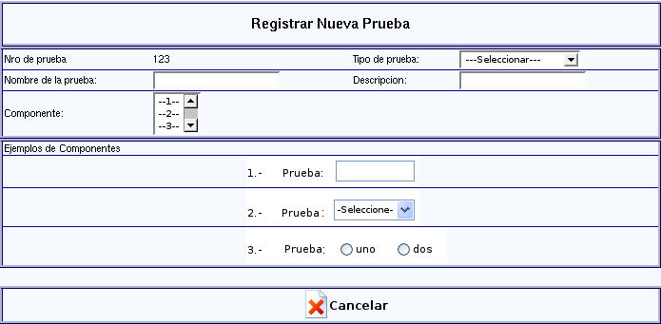
Caso de Prueba: Pantalla Registrar Nuevo Prueba

Condiciones de Entrada | Condiciones de Entrada Válida | Condiciones de Entrada Invalida
Tipo de prueba | - Pre-donación  - Inmohematologia  - Inmoserelogia  - Control de calidad  - salida | 17. ---Seleccionar---
Nombre de prueba | - Letras  - 5<valor<12 | - Caracteres Especiales  - Valor<0
Descripción | - Letras  - 5<valor<30 | - Caracteres Especiales  - Valor<0
Componente | - 1  - 2  - 3
Casos de Prueba: Clases de Equivalencia – Registrar Nuevo Prueba

Caso | CP1 | CP2
Tipo de prueba | Pre-donación | Inmohematologia
Nombre de prueba | Hai Chagas | Elisa
Descripción | Es una prueba que identifica si existe chagas en la sangre | Es una prueba que identifica la enfermedad en la sangre
Componente | 2 | 3
Clase | 1,6,7,10,11,15 | 2,6,7,10,11,16
Resultado Obtenido | Datos insertados  correctamente | Datos insertados  correctamente
Resultado Esperado | Datos insertados  correctamente | Datos insertados  correctamente
Casos de Prueba: Clases Válidas– Registrar Nuevo Prueba

Caso | CP3 | CP4
Tipo de prueba | ---Seleccionar--- | Inmohematología
Nombre de prueba | Hai Chagas | &%%%
Descripción | Es una prueba que identifica si existe chagas en la sangre | Es una prueba que identifica la enfermedad en la sangre
Componente | 2 | 3
Clase | 17,6,7,10,11,15 | 2,7,8,10,11,16
Resultado Obtenido | ** | **
Resultado Esperado | Datos insertados  correctamente | Datos insertados  correctamente
Casos de Prueba: Clases Inválidas– Registrar Nuevo Prueba

